جامعة ميدأوشن

كلية الإدارة
قسم / تخصص إدارة المخاطر

انقطاع الكهرباء في المنشآت الصحية

إعداد الطالبه/فاطمه هاشم الزين

إشراف/
د.الفيصل عبد الحميد
د.فايز جراد

العام الدراسي:
2025

حقوق الطباعة
حقوق الطباعة تمتلكها جامعة ميدأوشن. حيث إن جميع المواد والمحتويات الواردة في هذا البحث هي ملك للجامعة، وال يجوز استخدامها أو إعادة نشرها أو توزيعها بدون إذن مسبق من جامعة ميدأوشن.

فاطمه الزين

المستخلص
تتناول هذه الدراسة مشكلة انقطاع الكهرباء في المنشآت الصحية وتأثيراتها على جودة الخدمات وسلامة المرضى. يُعتبر انقطاع الكهرباء من التحديات الرئيسية التي تواجه وزارة الصحة السعودية، نظرًا لاعتماد المستشفيات بشكل كامل على الطاقة الكهربائية لتشغيل الأجهزة الطبية الحيوية، مثل أجهزة التنفس الصناعي وأجهزة مراقبة العلامات الحيوية.
تميّزت الدراسة بجمع بيانات من استبيانات تم توزيعها على مجموعة من العاملين في القطاع الصحي وغير الصحي، حيث أجاب 78% من المشاركين بأنهم قد واجهوا حالات انقطاع كهرباء في مناطقهم خلال العام الماضي. وقد وُجد أن الانقطاعات تحدث بمعدلات تتراوح ما بين 1 إلى 5 مرات، وغالبًا ما تمتد بين نصف ساعة إلى ساعة في كل حالة.
كما أظهرت البيانات تأثير الانقطاع على جودة الخدمات الصحية، حيث أشار 65% من المشاركين إلى أن جودة الرعاية تأثرت بشكل طفيف إلى كبير. ووجدت الدراسة أيضًا أن 60% من المشاركين يعتبرون أن انقطاع الكهرباء يؤثر بشكل مباشر على سلامة المرضى، مما يؤدي إلى مضاعفات وإبطاء في تقديم الرعاية.
وعلى الرغم من وجود خطط طوارئ في عدد من المنشآت، إلا أن فعالية هذه الخطط كانت متوسطة، مما يتطلب تحسينًا في تفصيلها وتطبيقها. بناءً على هذه النتائج، توصي الدراسة بتحديث أنظمة الطاقة الاحتياطية وزيادة التدريب للكوادر الصحية على التعامل مع الانقطاعات الكهربائية. كما تبرز أهمية تطوير استراتيجيات طوارئ شاملة لضمان سلامة وجودة الرعاية الصحية.
تُسلط هذه الدراسة الضوء على الحاجة الملحة لمعالجة هذه القضية، مما يمثل دعوة للجهات المعنية لتكثيف جهودها في تحسين استجابة المنشآت الصحية لتحديات انقطاع الكهرباء، لضمان استمرارية تقديم خدمات صحية عالية الجودة للمرضى.

الشكر و التقدير
أقدم خالص الشكر والامتنان لكل من ساهم في إنجاز هذا البحث. أولاً وقبل كل شيء، أرفع شكري لله وحده، الذي منحني القوة والإلهام خلال مسيرتي الأكاديمية.
إلى عائلتي الحبيبة، خاصةً إلى أخي العزيز، الذي كان سندي ودعمي في كل لحظة. لقد كنت مصدر إلهام لي، وتشجيعك الدائم لي في الأوقات الصعبة كان له تأثير كبير على عزيمتي. أقدر تفهمك وصبرك ووقوفك إلى جانبي في هذه الرحلة.
كما أود أن أعبر عن امتناني لجامعة ميدأوشن على توفيرها بيئة أكاديمية مثالية والدعم اللازم لإنجاز هذا البحث. إن الموارد والتسهيلات التي قدمتها الجامعة كانت أساسية لتحقيق هذا الإنجاز.
وأعبر عن تقديري العميق لمشرفيّ، د. الفيصل عبدالحميد محمد ود. فايز علي جراد، لما قدموه من توجيهات قيمة وملاحظات ثاقبة، فقد كانت خبرتهم دعماً كبيراً في صياغة اتجاه وجودة هذه الدراسة.
كما أشكر جميع من ساهم في إعداد الاستبيان ومن شارك في عينة البحث. إن انفتاحهم ومشاركتهم للمعلومات والخبرات غدت دافعاً لإثراء بحثي.
وأخيرًا، أقدّر تفهم وصبر كل من دعمني بشكل مباشر أو غير مباشر في إنجاز هذا البحث. فهذا الإنجاز هو شهادة على الجهود الجماعية التي بذلها الكثيرون، ولولا دعمكم ولطفكم، لما كنت هنا اليوم.

فاطمة الزين

فهرس المحتويات

حقوق الطباعه 2
المستخلص 3
الشكر والتقدير 4
فهرس المحتويات 5
الفصل الأول 7
المقدمه 8
مشكلة الدراسة 8
طبيعة المشكلة 9
اهمية الدراسة 10
اهداف الدراسة 11
تساؤولات الدراسة 14
فروض الدراسة 15
الفصل الثاني:الدراسة السابقة 18
منهجية وطرق البحث 26
الفصل الثالث:منهجية الدراسة 27
المقدمة 28
طرق البحث 28
أدوات التحليل 29
عينة الدراسة 30
حدود الدراسة 31
منهجية تحليل النتائج 31
ادوات الدراسة 32
الفصل الرابع :النتائج والتوصيات 42
المقدمة 43
تحليل البيانات 43
ابرز النتائج من التحليل 44
النتائج 46
التوصيات 47
المراجع 48
الملاحق 50
الاستبانة 51
استبيان حول انقطاع الكهرباء 52
Title 56

الفصل الأول

المقدمة:
تعتبر إدارة المخاطر عنصرًا أساسيًا في الحفاظ على استمرارية وجودة الخدمات الصحية، حيث تواجه المنشآت الصحية تحديات متعددة تهدد سلامة المرضى وتعطل سير العمل. ومن بين أخطر هذه التحديات انقطاع الكهرباء، الذي يشكل خطرًا كبيرًا على تشغيل المنشآت الصحية، نظرًا لاعتمادها الكامل على الطاقة الكهربائية لتشغيل الأجهزة الطبية الحيوية وضمان استمرارية الرعاية المقدمة للمرضى.
يمثل انقطاع الكهرباء تهديدًا مباشرًا لعمل غرف العمليات، وحدات العناية المركزة، وأجهزة التنفس الصناعي التي تعد شريان الحياة للمرضى في الحالات الحرجة. على سبيل المثال، تشير الدراسات إلى أن انقطاع الكهرباء لمدة قصيرة يمكن أن يؤدي إلى توقف الأجهزة الحيوية، مما يتسبب في زيادة معدلات الوفيات، خصوصًا في المستشفيات التي تفتقر إلى أنظمة طاقة احتياطية كافية.
لا يقتصر تأثير انقطاع الكهرباء على المرضى فحسب، بل يمتد ليشمل الطواقم الطبية والإدارية، حيث يؤدي إلى تعطيل العمليات الجراحية، تأخير التشخيص، وإضعاف كفاءة الكوادر الطبية في تقديم الرعاية الصحية. كما أن تكاليف إصلاح الأضرار الناجمة عن الانقطاع المتكرر للكهرباء، مثل تعطل الأجهزة الطبية والصيانة الطارئة، تشكل عبئًا ماليًا إضافيًا على المنظومة الصحية.
تهدف هذه الدراسة إلى تسليط الضوء على مشكلة انقطاع الكهرباء في المنشآت الصحية من خلال استعراض أسبابها، وتحليل تأثيراتها على جودة الخدمات الصحية وسلامة المرضى. كما تسعى إلى تقديم حلول عملية وفعالة تستند إلى أفضل الممارسات العالمية في إدارة مخاطر الطاقة، بهدف تعزيز جاهزية المنشآت الصحية للتعامل مع هذه التحديات وضمان استدامة العمل فيه
مشكلة الدراسة:
تُعد المنشآت الصحية من أكثر البيئات التي تحتاج إلى استمرارية العمل دون انقطاع، حيث تعتمد تقديم الخدمات الصحية على البنية التحتية للطاقة الكهربائية بشكل أساسي. تعمل الكهرباء على تشغيل الأجهزة الطبية الحيوية، التي تُعتبر شريان الحياة للمرضى، مثل أجهزة التنفس الصناعي، وحدات العناية المركزة، وأجهزة مراقبة العلامات الحيوية. ومع ذلك، تواجه هذه المنشآت تحديات كبيرة ناتجة عن انقطاع الكهرباء، مما يؤدي إلى تأثيرات خطيرة على جودة الخدمات وسلامة المرضى.
طبيعة المشكلة:
- تعطل الأجهزة الطبية الحيوية:
  - تعتمد معظم الأجهزة الطبية المستخدمة في غرف العمليات، وحدات الطوارئ، والعناية المركزة على الكهرباء. يؤدي انقطاع الكهرباء إلى تعطل هذه الأجهزة، مما قد يهدد حياة المرضى، خاصة في الحالات الحرجة.
  - على سبيل المثال، توقف أجهزة التنفس الصناعي لبضع دقائق فقط قد يؤدي إلى اختناق المرضى الذين يعتمدون عليها.
- تعطل العمليات الجراحية:
  - أثناء العمليات الجراحية، قد يؤدي انقطاع الكهرباء المفاجئ إلى توقف المعدات الحيوية مثل أنظمة الإضاءة الجراحية، أجهزة التخدير، وأجهزة مراقبة العلامات الحيوية.
  - في بعض الحالات، يتم إلغاء أو تأجيل العمليات الجراحية، مما يزيد من معاناة المرضى ويعرض حياتهم للخطر.
- تأخير التشخيص والعلاج:
  - تعتمد أجهزة التشخيص الحديثة (مثل أجهزة التصوير بالرنين المغناطيسي، والأشعة المقطعية) على الكهرباء. يؤدي انقطاعها إلى تأخير في التشخيص والعلاج، مما قد يؤدي إلى تفاقم حالة المرضى.
- تأثر الكوادر الطبية:
  - يؤدي انقطاع الكهرباء إلى زيادة الضغوط النفسية والجسدية على الكوادر الطبية، الذين يجدون أنفسهم مضطرين للتعامل مع حالات الطوارئ دون الأدوات والتجهيزات اللازمة.
- الخسائر الاقتصادية:
  - يتسبب انقطاع الكهرباء في خسائر مالية كبيرة للمنشآت الصحية، نتيجة لتعطل الأجهزة الطبية التي قد تحتاج إلى صيانة أو استبدال، بالإضافة إلى تكلفة تأجيل العمليات الجراحية وتعويض المرضى.
أهمية الدراسة:
1. إبراز قضية إنسانية تؤثر على حياة المرضى بشكل مباشر:
تُبرز هذه الدراسة أهمية معالجة مشكلة انقطاع الكهرباء في المنشآت الصحية، باعتبارها قضية إنسانية تؤثر بشكل مباشر على حياة المرضى، خاصةً الحالات الحرجة التي تعتمد على الأجهزة الطبية الحيوية مثل أجهزة التنفس الصناعي، وأجهزة مراقبة العلامات الحيوية. إن انقطاع الكهرباء، حتى لفترة قصيرة، يمكن أن يؤدي إلى نتائج كارثية، بما في ذلك زيادة معدلات الوفيات وتأخير الإجراءات الطبية الطارئة. لذا، تُسلط الدراسة الضوء على ضرورة اتخاذ التدابير اللازمة لتجنب هذه السيناريوهات، مما يعكس الطبيعة الإنسانية لهذه القضية وأهميتها القصوى لحماية الأرواح.
2. تقديم حلول قائمة على أسس علمية لضمان استمرارية الخدمات الصحية:
تتميز هذه الدراسة بأنها لا تكتفي فقط بتحديد المشكلة، بل تقدم حلولًا عملية مبنية على أسس علمية لتحسين استمرارية الخدمات الصحية. من خلال تحليل أسباب المشكلة وتقييم تأثيراتها، يتم اقتراح استراتيجيات فعالة مثل تحسين أنظمة الطاقة الاحتياطية، تعزيز كفاءة الصيانة الدورية، واعتماد مصادر طاقة بديلة مثل الطاقة الشمسية. هذه الحلول تهدف إلى تقليل الأثر الناتج عن انقطاع الكهرباء وضمان استدامة الخدمات، مما يضمن تقديم رعاية صحية عالية الجودة حتى أثناء الأزمات.
3. دعم صناع القرار في وزارة الصحة لتطوير خطط إدارة المخاطر:
تلعب الدراسة دورًا محوريًا في دعم صناع القرار في وزارة الصحة والجهات ذات العلاقة في القطاع الصحي. من خلال توفير بيانات وتحليلات دقيقة مبنية على الواقع، يمكن للمسؤولين استخدام هذه النتائج لتطوير خطط شاملة لإدارة مخاطر انقطاع الكهرباء. ويساعد ذلك في تعزيز جاهزية المنشآت الصحية للتعامل مع الانقطاعات الطارئة، وتجنب الخسائر البشرية والاقتصادية. كما تُسهم الدراسة في وضع سياسات طويلة المدى لتحسين البنية التحتية للطاقة، مما يُعزز من كفاءة وأمان القطاع الصحي الوطني.
أهداف الدراسة:
1. تحليل أسباب انقطاع الكهرباء في المنشآت الصحية:
يهدف هذا الهدف إلى فهم الأسباب الجذرية وراء انقطاع الكهرباء في المنشآت الصحية، سواء كانت ناتجة عن مشاكل داخلية أو خارجية.
- الأسباب الداخلية: قد تشمل ضعف البنية التحتية الكهربائية داخل المنشآت، مثل المولدات القديمة، أو غياب الصيانة الدورية لأنظمة الطاقة الاحتياطية، أو سوء إدارة موارد الطاقة.
- الأسباب الخارجية: تشمل الأعطال في الشبكة الكهربائية العامة، زيادة الأحمال على الشبكة، أو الكوارث الطبيعية مثل العواصف والفيضانات التي تؤدي إلى انقطاع الكهرباء.
تحليل هذه الأسباب يساعد في تحديد النقاط الضعيفة التي تحتاج إلى معالجة، وبالتالي تقليل احتمالية حدوث الانقطاعات في المستقبل.
2. قياس تأثير انقطاع الكهرباء على الأجهزة الطبية وسلامة المرضى:
يُعد هذا الهدف من أكثر الأهداف أهمية، حيث يسعى إلى دراسة التأثيرات المباشرة وغير المباشرة لانقطاع الكهرباء على الخدمات الصحية.
- على الأجهزة الطبية:
  - توقف عمل أجهزة التنفس الصناعي وأجهزة المراقبة الحيوية، مما يعرض حياة المرضى للخطر.
  - تعطل أجهزة التشخيص مثل أجهزة التصوير بالرنين المغناطيسي والأشعة المقطعية، مما يؤدي إلى تأخير في التشخيص والعلاج.
  - تقليل عمر الأجهزة بسبب التعطل المفاجئ أو التشغيل غير المنتظم.
- على سلامة المرضى:
  - في الحالات الحرجة، يؤدي انقطاع الكهرباء إلى زيادة معدلات الوفيات، خاصةً في وحدات العناية المركزة.
  - تأخير العمليات الجراحية، مما قد يزيد من مضاعفات الحالات الطبية.
- على العمليات اليومية:
  - خلق بيئة غير مستقرة للكوادر الطبية، مما يزيد الضغط النفسي ويؤثر على جودة الرعاية المقدمة.
هذا الهدف يساعد في تقييم مدى خطورة المشكلة وتأثيرها على جودة الخدمات الصحية وسلامة المرضى.
3. تقييم كفاءة الأنظمة الاحتياطية المستخدمة حاليًا:
تركز الدراسة على تقييم فعالية الأنظمة الحالية التي تُستخدم لضمان استمرارية الطاقة أثناء انقطاع الكهرباء، مثل المولدات الكهربائية وأنظمة البطاريات الاحتياطية.
- الجوانب التي يتم تقييمها:
  - كفاءة الأداء: يتم قياس قدرة الأنظمة الاحتياطية على توفير طاقة كافية لتشغيل جميع الأجهزة الطبية الحيوية خلال فترات الانقطاع.
  - الاعتمادية: دراسة مدى موثوقية هذه الأنظمة في تحمل الانقطاعات الطويلة أو المتكررة.
  - الصيانة: تقييم مدى انتظام عمليات الصيانة الدورية لهذه الأنظمة، وتأثير ذلك على أدائها.
  - التغطية: دراسة ما إذا كانت الأنظمة الاحتياطية تغطي جميع الأقسام الحرجة مثل غرف العمليات ووحدات العناية المركزة.

- النتائج المتوقعة:
  - تحديد نقاط الضعف في الأنظمة الاحتياطية الحالية، مثل المولدات غير الكافية أو البطاريات ذات السعة المنخفضة.
  - تقديم أفكار لتحسين كفاءة هذه الأنظمة أو استبدالها بأنظمة أكثر حداثة وفعالية.
4. تقديم توصيات عملية لتحسين إدارة مخاطر انقطاع الكهرباء وضمان استمرارية الخدمات الصحية:
تسعى الدراسة في هذا الهدف إلى تقديم حلول عملية وقابلة للتطبيق لمعالجة مشكلة انقطاع الكهرباء وضمان استمرارية تقديم الخدمات الصحية.
- التوصيات التقنية:
  - تركيب أنظمة طاقة احتياطية حديثة وفعّالة، مثل مولدات كهربائية ذات سعة عالية وأنظمة بطاريات طويلة الأمد.
  - استثمار في مصادر الطاقة المتجددة مثل الألواح الشمسية لتقليل الاعتماد على الشبكة الكهربائية العامة.
- التوصيات الإدارية:
  - وضع خطط طوارئ شاملة للتعامل مع انقطاع الكهرباء، تتضمن إجراءات واضحة لمواجهة الأزمات.
  - تدريب الكوادر الطبية والفنية على كيفية التعامل مع حالات انقطاع الكهرباء لضمان استمرارية العمل دون ارتباك.
- التوصيات المالية:
  - تخصيص ميزانيات كافية لصيانة وتطوير أنظمة الطاقة الاحتياطية.
  - تشجيع التعاون مع شركات الطاقة لتحديث البنية التحتية الكهربائية للمنشآت الصحية.
- التوصيات المستقبلية:
  - اعتماد أنظمة مراقبة ذكية للطاقة يمكنها التنبؤ بالأعطال قبل حدوثها.
  - تعزيز البحث والتطوير في مجال تحسين كفاءة الطاقة داخل المنشآت الصحية.
تساؤلات الدراسة
السؤال الرئيسي:
- ما تأثير انقطاع الكهرباء على جودة الخدمات الصحية وسلامة المرضى في المنشآت الصحية، وما الحلول الممكنة لضمان استمرارية تقديم هذه الخدمات؟
الأسئلة الفرعية:
- الأسباب والتحليل:
  - ما هي الأسباب الرئيسية لانقطاع الكهرباء في المنشآت الصحية؟
  - هل ترتبط هذه الأسباب بعوامل داخلية (مثل ضعف الصيانة) أم بعوامل خارجية (مثل أعطال الشبكة الكهربائية العامة)؟
- التأثيرات:
  - كيف يؤثر انقطاع الكهرباء على الأجهزة الطبية الحيوية مثل أجهزة التنفس الصناعي وأجهزة التشخيص؟
  - ما هو تأثير انقطاع الكهرباء على سلامة المرضى، خصوصًا في غرف العمليات ووحدات العناية المركزة؟
  - كيف يؤثر انقطاع الكهرباء على الكوادر الطبية ومهامهم اليومية؟

- النظم الحالية:
  - ما مدى كفاءة أنظمة الطاقة الاحتياطية الحالية المستخدمة في المنشآت الصحية؟
  - هل تغطي هذه الأنظمة جميع الاحتياجات الطارئة أثناء انقطاع الكهرباء؟
  - ما هي أبرز نقاط الضعف أو التحديات التي تواجه الأنظمة الاحتياطية؟
- الحلول والتوصيات:
  - ما هي الحلول التقنية والإدارية الممكنة لتحسين إدارة مخاطر انقطاع الكهرباء؟
  - كيف يمكن تعزيز كفاءة الأنظمة الاحتياطية لضمان استمرارية العمل في المنشآت الصحية؟
  - هل يمكن الاعتماد على مصادر طاقة متجددة (مثل الطاقة الشمسية) كبديل استراتيجي لتقليل تأثير انقطاع الكهرباء؟
فروض الدراسة:
الفرضية الرئيسية:
- انقطاع الكهرباء في المنشآت الصحية يؤثر سلبًا على جودة الخدمات الصحية وسلامة المرضى، ويرتبط ذلك بضعف كفاءة الأنظمة الاحتياطية المستخدمة حاليًا وسوء إدارة المخاطر المتعلقة بالطاقة.
الفروض الفرعية:
1. أسباب انقطاع الكهرباء في المنشآت الصحية:
- انقطاع الكهرباء في المنشآت الصحية يعود إلى أسباب متعددة، منها أعطال في الشبكة الكهربائية العامة أو ضعف البنية التحتية الداخلية لأنظمة الكهرباء في المنشآت الصحية.
- هناك علاقة مباشرة بين غياب الصيانة الدورية المكثفة للأنظمة الكهربائية وبين زيادة احتمالية انقطاع الكهرباء.
- ضعف التخطيط المسبق لإدارة الأزمات الكهربائية يؤدي إلى عدم قدرة المنشآت الصحية على التعامل بفعالية مع هذه المشكلة.
- الكوارث الطبيعية مثل العواصف والفيضانات تلعب دورًا كبيرًا في زيادة معدلات انقطاع الكهرباء في المنشآت الصحية.
2. تأثيرات انقطاع الكهرباء:
- انقطاع الكهرباء يؤدي إلى تعطل الأجهزة الطبية الحيوية مثل أجهزة التنفس الصناعي، وأجهزة مراقبة العلامات الحيوية، وأجهزة التشخيص كأجهزة التصوير بالرنين المغناطيسي، مما يهدد حياة المرضى، خاصةً في وحدات العناية المركزة وغرف العمليات.
- يؤثر انقطاع الكهرباء على جودة الخدمات الصحية من خلال تأخير العمليات الجراحية والإجراءات الطارئة، مما يزيد من مضاعفات الحالات الطبية ويؤدي إلى تدهور حالة المرضى.
- يؤدي انقطاع الكهرباء إلى زيادة الضغط النفسي والجسدي على الكوادر الطبية، مما ينعكس سلبًا على أدائهم وقدرتهم على التعامل مع الحالات الطارئة.
- هناك علاقة بين مدة انقطاع الكهرباء ومعدل حدوث الأخطاء الطبية، حيث تزداد احتمالية الأخطاء مع تزايد مدة الانقطاع.
3. كفاءة الأنظمة الاحتياطية المستخدمة حاليًا:
- الأنظمة الاحتياطية المستخدمة في المنشآت الصحية، مثل المولدات الكهربائية والبطاريات، تعاني من ضعف في الكفاءة، مما يؤدي إلى عدم قدرتها على تلبية جميع احتياجات الطاقة أثناء انقطاع الكهرباء.
- يعتمد أداء الأنظمة الاحتياطية بشكل كبير على انتظام الصيانة الدورية، وفي حال غياب الصيانة، تصبح هذه الأنظمة عرضة للفشل أثناء الأزمات.
- الأنظمة الاحتياطية الحالية في المنشآت الصحية غالبًا ما تكون قديمة وغير متوافقة مع الاحتياجات المتزايدة للطاقة في الأقسام الطبية الحديثة.
- هناك فجوة بين القدرة النظرية للأنظمة الاحتياطية وما تقدمه فعليًا أثناء الأزمات، مما يشير إلى وجود حاجة ملحة لتحسين هذه الأنظمة أو استبدالها بأخرى أكثر كفاءة.
4. الحلول الممكنة لتحسين الوضع:
- يمكن تخفيف الآثار السلبية لانقطاع الكهرباء من خلال الاعتماد على تقنيات حديثة مثل أنظمة الطاقة المتجددة (كالألواح الشمسية) التي تضمن استمرارية الطاقة حتى أثناء الأزمات الكبرى.
- تطوير خطط طوارئ شاملة تتضمن إجراءات واضحة للتعامل مع انقطاع الكهرباء في المنشآت الصحية يساعد في تقليل تأثير الأزمة على المرضى والخدمات.
- تدريب الكوادر الطبية والفنية بشكل دوري على كيفية التعامل مع أعطال الكهرباء واستخدام الأنظمة الاحتياطية يزيد من جاهزيتهم أثناء الطوارئ.
- استثمار المنشآت الصحية في تحديث أنظمة الطاقة الاحتياطية، مثل تركيب مولدات كهربائية ذات كفاءة عالية وبطاريات طويلة الأمد، يسهم في تقليل المخاطر الناتجة عن انقطاع الكهرباء.
- يمكن تحسين إدارة مخاطر انقطاع الكهرباء من خلال استخدام أنظمة مراقبة ذكية للطاقة، قادرة على التنبؤ بالمشكلات قبل حدوثها، مما يتيح وقتًا كافيًا لاتخاذ التدابير الوقائية.

الفصل الثاني
الدراسات السابقة

-مقدمة
تعتبر أنظمة الطاقة الاحتياطية عنصرًا حيويًا لضمان استمرارية الخدمات الصحية في المستشفيات، خاصةً في ظل التحديات المستمرة التي تواجه إمدادات الطاقة. من المعروف أن انقطاع الكهرباء يمكن أن يكون له تأثيرات سلبية بالغة على سلامة المرضى وجودة الرعاية الصحية المقدمة. لذا، تسعى وزارة الصحة السعودية إلى تحقيق أقصى درجات السلامة والكفاءة من خلال تقييم كفاءة أنظمة الطاقة الاحتياطية في مستشفياتها.
تشير التقارير إلى أن العديد من المستشفيات تعاني من ضعف في أداء أنظمة الطاقة الاحتياطية، مما يعرّض المرضى للخطر ويؤدي إلى تأخير التشغيل في غرف العمليات ووحدات العناية المركزة. من هنا، تأتي أهمية إجراء تقييم شامل لتحديد مدى كفاءة هذه الأنظمة واستعدادها لمواجهة الانقطاعات غير المتوقعة.
هذه الدراسة تهدف إلى تحليل فعالية أنظمة الطاقة الاحتياطية في المستشفيات التابعة لوزارة الصحة، مع التركيز على العوامل المؤثرة في أدائها، مثل جودة المولدات، وفعالية الصيانة، ومدى تطابق أنظمة الطاقة مع الاحتياجات التشغيلية. من خلال هذا التقييم، يُمكن وضع استراتيجيات لتحسين الأداء وضمان استمرارية تقديم الخدمات الصحية بجودة عالية، خاصة في الأوقات الحرجة.

تقييم كفاءة أنظمة الطاقة الاحتياطية في مستشفيات وزارة الصحة السعودية" (2021):
- الهدف:
تقييم أداء وكفاءة أنظمة الطاقة الاحتياطية في المستشفيات التابعة لوزارة الصحة السعودية أثناء انقطاع الكهرباء.
- النتائج:
  - أشارت الدراسة إلى أن 85% من المستشفيات تعتمد على مولدات كهربائية احتياطية، لكن 40% منها تعاني من مشاكل صيانة تؤثر على أدائها.
  - تم تسجيل أن المستشفيات في المدن الكبرى مثل الرياض وجدة لديها أنظمة طاقة احتياطية أكثر كفاءة مقارنة بالمستشفيات الريفية أو البعيدة.
- التوصيات:
  - تحسين استراتيجيات الصيانة الدورية للمولدات.
  - الاستثمار في أنظمة طاقة متجددة مثل الطاقة الشمسية، خاصة في المناطق النائية.
2. دراسة بعنوان: "أثر انقطاع الكهرباء على سلامة المرضى في غرف العمليات والعناية المركزة" (وزارة الصحة، 2020):
- الهدف:
تقييم تأثير انقطاع الكهرباء على سلامة المرضى في الأقسام الحرجة داخل المستشفيات السعودية.
- النتائج:
  - انقطاع الكهرباء يؤدي إلى تأخير العمليات الجراحية بنسبة 20% في المستشفيات التي تعاني من ضعف أنظمة الطاقة الاحتياطية.
  - 35% من وحدات العناية المركزة في المستشفيات الصغيرة تعتمد على مولدات كهرباء محدودة القدرة، مما يهدد استمرارية تشغيل الأجهزة الطبية الحيوية.
- التوصيات:
  - تطوير خطط طوارئ شاملة لكل منشأة صحية.
  - تدريب الكوادر الطبية والفنية على التعامل مع الأزمات الكهربائية.
3. دراسة بعنوان: "استخدام الطاقة الشمسية في المستشفيات السعودية: دراسة حالة" (2019):
- الهدف:
دراسة جدوى استخدام الطاقة الشمسية كبديل للطاقة التقليدية في المنشآت الصحية بالمملكة.
- النتائج:
  - الطاقة الشمسية تُعد خيارًا مستدامًا لتقليل تأثير انقطاع الكهرباء، خاصة في المناطق الصحراوية والنائية.
  - أشارت الدراسة إلى أن 60% من المستشفيات الواقعة في المناطق النائية يمكن أن تغطي 70% من احتياجاتها الكهربائية باستخدام الطاقة الشمسية.
- التوصيات:
  - اعتماد برامج وطنية لتطبيق أنظمة الطاقة الشمسية في المنشآت الصحية.
  - توفير دعم مالي وتقني للمستشفيات لتحسين بنيتها التحتية للطاقة.
4. دراسة بعنوان: "تحليل انقطاع الكهرباء أثناء الكوارث وتأثيره على المستشفيات السعودية" (وزارة الصحة بالتعاون مع الدفاع المدني (2018):
- الهدف:
تقييم جاهزية المنشآت الصحية لمواجهة انقطاع الكهرباء أثناء الكوارث الطبيعية مثل السيول والعواصف الرملية.
- النتائج:
  - 50% من المستشفيات في المناطق المتضررة من الكوارث تعتمد على مولدات احتياطية، لكنها تستغرق وقتًا أطول لتشغيلها نتيجة غياب خطط الطوارئ الواضحة.
  - تم تسجيل زيادة في معدلات الوفيات بنسبة 10% خلال الكوارث بسبب فشل الأجهزة الحيوية أثناء انقطاع الكهرباء.
- التوصيات:
  - وضع خطط طوارئ وطنية لإدارة الأزمات الكهربائية في المنشآت الصحية.
  - تعزيز التعاون بين وزارة الصحة والدفاع المدني لضمان استمرارية الخدمات أثناء الكوارث.
5. دراسة بعنوان: "كفاءة الأنظمة الكهربائية في المستشفيات السعودية: تحديات وحلول" (2017):
- الهدف:
تحليل التحديات التي تواجه الأنظمة الكهربائية في المستشفيات الحكومية والخاصة بالسعودية.
- النتائج:
  - 30% من المستشفيات الحكومية تحتاج إلى ترقية أنظمة الطاقة الاحتياطية لتلبية الطلب المتزايد على الطاقة.
  - المستشفيات الخاصة أكثر استعدادًا لمواجهة انقطاع الكهرباء بفضل اعتمادها على أنظمة طاقة متجددة واستثمارات في تقنيات حديثة.
- التوصيات:
  - تخصيص ميزانيات إضافية لتطوير الأنظمة الكهربائية في المستشفيات الحكومية.
  - إنشاء وحدة خاصة داخل وزارة الصحة لمتابعة كفاءة الطاقة في المنشآت الصحية.
المنطلقات النظرية للدراسة:
المنطلقات النظرية تمثل الإطار الفكري والعلمي الذي تستند إليه الدراسة لفهم المشكلة وتحليلها, وفي حالة دراسة تأثير انقطاع الكهرباء على المنشآت الصحية وسلامة المرضى، يتم الاعتماد على مجموعة من النظريات والمفاهيم العلمية التي تساعد في تحليل المشكلة وتفسير الظواهر المرتبطة بها.
1. نظرية الأنظمة (Systems Theory):
- المفهوم:
تعتني نظرية الأنظمة بدراسة المنشآت الصحية كأنظمة متكاملة تتألف من أجزاء مترابطة (مثل الأجهزة الطبية، الكوادر البشرية، وإمدادات الطاقة).
- الارتباط بالدراسة:
  - انقطاع الكهرباء يُعد عاملًا خارجيًا يؤثر على النظام الصحي ككل.
  - أي خلل في أحد مكونات النظام (مثل تعطل الأجهزة الطبية بسبب انقطاع الكهرباء) يؤدي إلى تعطيل النظام بأكمله.
  - تُستخدم هذه النظرية لفهم كيفية تأثير انقطاع الكهرباء على سير العمل في المنشآت الصحية، ولتحديد نقاط الضعف في الأنظمة الاحتياطية.
2. نظرية إدارة الأزمات (Crisis Management Theory):
- المفهوم:
تركز هذه النظرية على كيفية مواجهة الأزمات وإدارتها بفعالية من خلال التخطيط المسبق، الاستجابة السريعة، والتعلم من الأزمات السابقة.
- الارتباط بالدراسة:
  - انقطاع الكهرباء يُعتبر أزمة قد تؤدي إلى تأثيرات خطيرة على المرضى والمنشآت الصحية.
  - تُبرز النظرية أهمية وجود خطط طوارئ واستراتيجيات شاملة للتعامل مع انقطاع الكهرباء، مثل تدريب الكوادر الطبية على استخدام الأنظمة الاحتياطية.
  - تُساعد النظرية في تحليل جاهزية المنشآت الصحية لمواجهة الأزمات الكهربائية.

3. نظرية الاعتمادية (Reliability Theory):
- المفهوم:
تُركز هذه النظرية على دراسة مدى كفاءة الأنظمة في العمل دون انقطاع أو فشل، مع ضمان استمرارية الأداء تحت الضغط.
- الارتباط بالدراسة:
  - تُستخدم النظرية لتقييم كفاءة الأنظمة الكهربائية الاحتياطية في المنشآت الصحية.
  - تُبرز أهمية الصيانة الدورية والتحسين المستمر للأنظمة الاحتياطية لضمان استمرارية الخدمات الصحية أثناء انقطاع الكهرباء.
  - تُساعد في تحديد مدى الاعتمادية على المولدات الكهربائية والطاقة المتجددة.
4. نظرية السلامة المهنية (Occupational Safety Theory):
- المفهوم:
تركز هذه النظرية على حماية العاملين والمرضى في بيئة العمل من المخاطر التي قد تؤثر على سلامتهم.
- الارتباط بالدراسة:
  - انقطاع الكهرباء يُعد خطرًا مباشرًا على سلامة المرضى، خاصة في الأقسام الحرجة مثل غرف العمليات والعناية المركزة.
  - تُبرز النظرية أهمية اتخاذ التدابير الوقائية لضمان سلامة المرضى والعاملين أثناء الأزمات الكهربائية.
  - تُدعم الدراسة بتوصيات لتحسين بيئة العمل وتقليل المخاطر المرتبطة بانقطاع الكهرباء.

5. نظرية التنمية المستدامة (Sustainable Development Theory):
- المفهوم:
تُركز هذه النظرية على تعزيز الاستدامة في جميع القطاعات من خلال الاستفادة من الموارد الطبيعية بشكل يضمن تلبيتها للاحتياجات الحالية والمستقبلية.
- الارتباط بالدراسة:
  - تُبرز النظرية أهمية استخدام الطاقة المتجددة (مثل الطاقة الشمسية) كحل مستدام لتقليل تأثير انقطاع الكهرباء على المنشآت الصحية.
  - تُساعد في تقديم حلول مبتكرة وصديقة للبيئة لضمان استمرارية الطاقة في المنشآت الصحية.
6. نظرية الجودة الشاملة (Total Quality Management - TQM):
- المفهوم:
تُركز هذه النظرية على تحسين جميع العمليات داخل المنشآت لتحقيق أعلى مستويات الجودة في الخدمات المقدمة.
- الارتباط بالدراسة:
  - تُستخدم النظرية لتقييم تأثير انقطاع الكهرباء على جودة الخدمات الصحية.
  - تُبرز أهمية تحسين الأداء التشغيلي للأنظمة الكهربائية والاحتياطية لضمان تقديم خدمات طبية بجودة عالية دون انقطاع.
7. نظرية المخاطر (Risk Management Theory):
- المفهوم:
تُركز هذه النظرية على تحديد المخاطر المحتملة، وتحليلها، ووضع خطط للحد منها أو إدارتها.

- الارتباط بالدراسة:
  - تساعد النظرية في تحليل مخاطر انقطاع الكهرباء على سلامة المرضى وجودة الخدمات الصحية.
  - تُبرز أهمية تقييم المخاطر المرتبطة بالأنظمة الاحتياطية وتصميم خطط طوارئ تُقلل من تأثير هذه المخاطر

المنهجية وطرق البحث:
تحديد المنهجية وطرق البحث يُعد خطوة أساسية لتحقيق أهداف الدراسة والإجابة عن أسئلتها. في دراسة "تأثير انقطاع الكهرباء على المنشآت الصحية وسلامة المرضى"، يتم اعتماد منهجية علمية شاملة تتناسب مع طبيعة المشكلة وأهداف الدراسة.
أولًا: منهج الدراسة
1. المنهج الوصفي التحليلي (Descriptive Analytical Method):
- لماذا هذا المنهج؟
  - يُستخدم المنهج الوصفي التحليلي لدراسة الظواهر وتحليلها من خلال وصف الواقع الفعلي للمشكلة (انقطاع الكهرباء) وتحليل الأسباب والتأثيرات المحتملة.
  - يساعد في تقديم صورة شاملة عن تأثير انقطاع الكهرباء على المنشآت الصحية وسلامة المرضى.
2. المنهج الاستقرائي (Inductive Method):
- لماذا هذا المنهج؟
  - يُستخدم لاستنباط القوانين أو التوجهات العامة من خلال دراسة الحالات الفردية أو البيانات الميدانية المتعلقة بانقطاع الكهرباء.
  - يُساعد في بناء استنتاجات وحلول مستندة إلى البيانات الواقعية.
3. (المنهج التجريبي (Experimental Method) (اختياري:
- لماذا هذا المنهج؟
  - يُمكن استخدامه عند الحاجة لاختبار كفاءة الأنظمة الاحتياطية أو الحلول التقنية مثل أنظمة الطاقة الشمسية أو البطاريات الذكية في بيئة عمل حقيقية.

الفصل الثالث
منهجية الدراسة

-مقدمة.
تعتمد منهجية هذه الدراسة على تصميم شامل يتناسب مع طبيعة البحث وأهدافه المتعلقة بتقييم كفاءة أنظمة الطاقة الاحتياطية في مستشفيات وزارة الصحة السعودية. تمثل هذه الأنظمة جزءًا حيويًا في ضمان استمرارية وجودة الخدمات الصحية، خاصة في إطار التحديات الناتجة عن انقطاع الكهرباء.
تستند الدراسة إلى منهجية مختلطة تجمع بين الأساليب الكمية والنوعية، مما يسهم في الحصول على صورة شاملة عن واقع أنظمة الطاقة الاحتياطية. ستُستخدم البيانات الكمية لتحليل الأداء الفعلي لهذه الأنظمة، بينما ستُستخدم البيانات النوعية لفهم العوامل المؤثرة على كفاءتها.
: طرق البحث
1. أسلوب جمع البيانات:
أ) البيانات الأولية (Primary Data):
- المصدر:
يتم جمع البيانات مباشرة من المصادر الميدانية.
- الأدوات المستخدمة:
  - الاستبيانات:
    - تُستخدم لتوزيعها على العاملين في المنشآت الصحية (أطباء، ممرضين، فنيين) لمعرفة آرائهم وتجاربهم بشأن تأثير انقطاع الكهرباء.
    - يتم تصميم استبيانات تحتوي على أسئلة مغلقة (اختيار من متعدد) للحصول على بيانات كمية ونوعية.
  - المقابلات الشخصية:
    - تُجرى مقابلات مع مسؤولي الصيانة ومديري المستشفيات لفهم التحديات المتعلقة بالأنظمة الكهربائية الاحتياطية.
    - تُستخدم للحصول على بيانات أكثر تفصيلًا حول خطط الطوارئ المطبقة.
  - الملاحظات الميدانية:
    - تُستخدم لمراقبة تأثير انقطاع الكهرباء على سير العمل في المنشآت الصحية أثناء فترة الدراسة.
ب) البيانات الثانوية (Secondary Data):
- المصدر:
يتم جمع البيانات من الدراسات السابقة، التقارير الرسمية، والإحصاءات المتعلقة بانقطاع الكهرباء والمنشآت الصحية.
- الأدوات المستخدمة:
  - مراجعة الأدبيات العلمية مثل الأبحاث المنشورة في المجلات الطبية.
  - الاطلاع على تقارير وزارة الصحة السعودية وتقارير المنظمات الدولية (مثل منظمة الصحة العالمية).
  - دراسة إحصائيات حول معدلات انقطاع الكهرباء وتأثيرها على الخدمات الصحية.
2. أدوات التحليل:
أ) التحليل الكمي (Quantitative Analysis):
- لماذا؟
  - لتحليل البيانات الرقمية المتعلقة بمعدلات انقطاع الكهرباء وعدد الحالات المتضررة.
- الأدوات:
  - برامج إحصائية مثل SPSS لتحليل البيانات المستخلصة من الاستبيانات.
  - الرسوم البيانية والجداول لتوضيح النتائج الإحصائية.
ب) التحليل النوعي (Qualitative Analysis):
- لماذا؟
  - لتحليل البيانات النصية والتفسيرات النوعية التي يتم جمعها من المقابلات والملاحظات.
- الأدوات:
  - تحليل محتوى المقابلات لاستخلاص الأفكار الرئيسية.
  - تصنيف البيانات النوعية لتحديد الأنماط والتوجهات.

ثالثًا: عينة الدراسة
1. الفئة المستهدفة:
- العاملون في المنشآت الصحية (أطباء، ممرضون، فنيون، إداريون).
- المرضى المتأثرون بانقطاع الكهرباء.
- مسؤولو الصيانة وإدارة الأزمات في المستشفيات.
2. حجم العينة:
- يتم تحديد حجم العينة بناءً على عدد المستشفيات المشاركة في الدراسة.
- مثال: اختيار 10 مستشفيات (5 مستشفيات في المدن الكبرى و5 مستشفيات في المناطق النائية) لتغطية التباين الجغرافي.

3. طريقة اختيار العينة:
- العينة العشوائية الطبقية (Stratified Random Sampling):
  - تقسيم المستشفيات إلى فئات (مدن كبرى، مناطق نائية).
  - اختيار عينة عشوائية من كل فئة لضمان تمثيل متوازن.
رابعًا: حدود الدراسة
1. الحدود المكانية:
- تشمل الدراسة المنشآت الصحية التابعة لوزارة الصحة في المملكة العربية السعودية، مع التركيز على المستشفيات في المدن الكبرى والمناطق النائية.(بالاخص في المنطقه الشرقيه)
2. الحدود الزمنية:
- يتم تنفيذ الدراسة خلال فترة زمنية محددة (مثل 6 أشهر) لتغطية حالات انقطاع الكهرباء وتأثيرها على الخدمات الصحية.
3. الحدود الموضوعية:
- تتناول الدراسة تأثير انقطاع الكهرباء على جودة الخدمات الصحية وسلامة المرضى، مع التركيز على كفاءة الأنظمة الاحتياطية والحلول الممكنة.
خامسًا: منهجية تحليل النتائج
- يتم تحليل النتائج بناءً على البيانات الميدانية والمكتبية باستخدام:
  - الإحصائيات الوصفية: لتوضيح مدى انتشار المشكلة.
  - الإحصائيات التحليلية: لاختبار العلاقة بين انقطاع الكهرباء وتأثيراته (مثل استخدام اختبار الارتباط أو الانحدار الإحصائي).
  - تفسير النوعية: لفهم الأسباب العميقة والتحديات من خلال تحليل المقابلات والملاحظات
أدوات الدراسة:
أدوات الدراسة هي الوسائل المستخدمة لجمع البيانات اللازمة للإجابة عن أسئلة الدراسة وتحقيق أهدافها. نظرًا لأن هذه الدراسة تتناول تأثير انقطاع الكهرباء على المنشآت الصحية وسلامة المرضى، فإن الأدوات المختارة تتنوع بين الأدوات الكمية والنوعية لضمان الحصول على بيانات شاملة ودقيقة.
أولًا: منهج الدراسة
1. المنهج الوصفي التحليلي (Descriptive Analytical Method):
- تعريفه:
يُستخدم هذا المنهج لدراسة الظواهر كما هي في الواقع، من خلال وصفها بشكل دقيق وتحليل الأسباب والتأثيرات المرتبطة بها.
- سبب اختيار المنهج:
  - يُسهل هذا المنهج فهم طبيعة انقطاع الكهرباء في المنشآت الصحية وتأثيره على الأجهزة الطبية وسلامة المرضى.
  - يساعد على تحليل البيانات الميدانية وإظهار العلاقات بين المتغيرات (مثل مدة الانقطاع وكفاءة الأنظمة الاحتياطية).
2. المنهج الاستقرائي (Inductive Method):
- تعريفه:
يعتمد هذا المنهج على دراسة الحالات الفردية أو البيانات الميدانية لاستخلاص أنماط عامة وقوانين.
- سبب استخدامه:
  - يُمكّن الباحث من استنباط استنتاجات عامة حول تأثير انقطاع الكهرباء من خلال تحليل البيانات التي يتم جمعها من المنشآت الصحية.
3. المنهج التجريبي (Experimental Method) (عند الحاجة):
- تعريفه:
يعتمد المنهج التجريبي على اختبار فرضيات الدراسة من خلال تجارب واقعية أو افتراضية.
- سبب استخدامه:
يمكن استخدامه لاختبار كفاءة أنظمة الطاقة الاحتياطية أو تقييم أدوات جديدة مثل البطاريات الذكية أو الطاقة الشمسية في بيئة عمل حقيقية.
ثانيًا: أدوات جمع البيانات
1. البيانات الأولية (Primary Data):
تعتمد الدراسة على جمع البيانات بشكل مباشر من الميدان باستخدام الأدوات التالية:
أ) الاستبيانات (Questionnaires):
- تعريفها:
أداة لجمع بيانات كمية ونوعية من الفئات المستهدفة.
- المحتوى:
يتم تصميم الاستبيان لتغطية المحاور التالية:
  - مدى تأثير انقطاع الكهرباء على سير العمل في المنشآت الصحية.
  - مدى كفاءة الأنظمة الاحتياطية المستخدمة.
  - التحديات التي تواجه الكوادر الطبية أثناء انقطاع الكهرباء.

- الفئة المستهدفة:
  - الأطباء، الممرضون، الفنيون، والإداريون في المنشآت الصحية.
- نوع الأسئلة:
  - أسئلة مغلقة: مثل الاختيار من متعدد أو مقياس ليكرت (Likert Scale) لتقييم مدى التأثير.
  - أسئلة مفتوحة: للحصول على توصيات أو ملاحظات من المشاركين.
ب) المقابلات الشخصية (Interviews):
- تعريفها:
أداة نوعية تُستخدم للحصول على بيانات عميقة وغير مهيكلة.
- الفئة المستهدفة:
  - مدراء المستشفيات.
  - مسؤولو الصيانة وإدارة الطوارئ.
- الهدف:
  - فهم تحديات الأنظمة الكهربائية.
  - معرفة خطط الطوارئ الموجودة وكيفية تحسينها.

- نوع المقابلة:
  - مقابلات شبه مهيكلة (Semi-Structured Interviews) مع أسئلة محددة ومرونة للتعمق في التفاصيل.
ج) الملاحظات الميدانية (Field Observations):
- تعريفها:
مراقبة سير العمل في المنشآت الصحية أثناء انقطاع الكهرباء.
- الهدف:
  - تقييم كيفية تعامل الكوادر الطبية مع الانقطاع.
  - رصد تأثير الانقطاع على الأجهزة الطبية والخدمات الصحية.
- آلية العمل:
يتم تسجيل الملاحظات في نماذج مخصصة تتضمن معايير محددة مثل مدة الانقطاع وتأثيره على الأقسام المختلفة.
2. البيانات الثانوية (Secondary Data):
- المصادر:
  - التقارير الرسمية من وزارة الصحة السعودية.
  - الدراسات العلمية السابقة.
  - بيانات وإحصائيات من المنظمات الصحية الدولية مثل منظمة الصحة العالمية (WHO).
- الهدف:
  - تقديم خلفية نظرية عن المشكلة.
  - دعم النتائج الميدانية بمعلومات موثوقة.
- أمثلة على البيانات:
  - معدلات انقطاع الكهرباء في المستشفيات السعودية.
  - كفاءة الأنظمة الاحتياطية المستخدمة.
ثالثًا: عينة الدراسة
1. الفئة المستهدفة:
- العاملون في المنشآت الصحية، بما في ذلك:
  - الأطباء.
  - الممرضون.
  - الفنيون (الكهرباء والصيانة).
  - الإداريون.
- المرضى الذين تأثرت خدماتهم الصحية بانقطاع الكهرباء.
- مسؤولو الصيانة وإدارة الطوارئ.
2. حجم العينة:
- يعتمد الحجم على عدد المستشفيات المشاركة في الدراسة.
- مثال: اختيار 10 مستشفيات من مختلف المناطق (5 من المدن الكبرى مثل الرياض وجدة، و5 من المناطق النائية).
3. طريقة اختيار العينة:
- العينة العشوائية الطبقية (Stratified Random Sampling):
  - يتم تقسيم المستشفيات إلى مجموعات (مدن كبرى، مناطق نائية).
  - يتم اختيار عينة عشوائية من كل مجموعة لضمان تمثيل شامل.

رابعًا: أدوات التحليل
1. التحليل الكمي (Quantitative Analysis):
- الأدوات المستخدمة:
  - برنامج SPSS لتحليل البيانات الرقمية.
  - الجداول الإحصائية والرسوم البيانية لتوضيح النتائج.
- أمثلة على التحليل:
  - تحليل العلاقة بين مدة انقطاع الكهرباء وتأثيره على الأقسام الحرجة.
  - قياس كفاءة الأنظمة الاحتياطية بناءً على استجابات المشاركين.
2. التحليل النوعي (Qualitative Analysis):
- الأدوات المستخدمة:
  - تحليل محتوى المقابلات لاستخلاص الأفكار الرئيسية.
  - تصنيف البيانات النصية لتحديد الأنماط والتوجهات.
- الهدف:
  - فهم التحديات التي تواجه المنشآت الصحية أثناء انقطاع الكهرباء.
  - تقديم توصيات عملية بناءً على استنتاجات المقابلات والملاحظات.
خامسًا: حدود الدراسة
1. الحدود المكانية:
- تستهدف الدراسة المنشآت الصحية التابعة لوزارة الصحة السعودية، مع التركيز على:
  - المستشفيات في المدن الكبرى (مثل الرياض وجدة).
  - المستشفيات في المناطق النائية التي تعاني من ضعف البنية التحتية.
2. الحدود الزمنية:
- يتم تنفيذ الدراسة خلال فترة زمنية محددة (مثل 6 أشهر)، لتغطية حالات انقطاع الكهرباء وتأثيراتها المختلفة.
3. الحدود الموضوعية:
- تركيز الدراسة على:
  - تأثير انقطاع الكهرباء على سلامة المرضى.
  - كفاءة الأنظمة الاحتياطية.
  - الحلول الممكنة لتحسين استمرارية الخدمات.
سادسًا: مراحل تنفيذ الدراسة
- مرحلة التخطيط:
  - تصميم أدوات جمع البيانات (الاستبيانات والمقابلات).
  - اختيار العينة المستهدفة.
- مرحلة جمع البيانات:
  - توزيع الاستبيانات وإجراء المقابلات.
  - جمع البيانات من التقارير الرسمية والدراسات السابقة.
- مرحلة التحليل:
  - إدخال البيانات الكمية وتحليلها باستخدام البرامج الإحصائية.
  - تحليل البيانات النوعية لاستخلاص الأنماط والتوجهات.
- مرحلة كتابة التقرير:
  - صياغة النتائج والتوصيات بناءً على التحليل.
  - تقديم حلول عملية لتحسين الأنظمة الكهربائية واستمرارية الطاقة
حدود الدراسة:
حدود الدراسة هي الإطار الذي يحدد نطاق البحث ويُوضّح الجوانب التي تركز عليها الدراسة، سواء من حيث الموضوع، الزمن، أو المكان. وفيما يلي توضيح لحدود الدراسة الخاصة بـتأثير انقطاع الكهرباء على المنشآت الصحية وسلامة المرضى:
1. الحدود الموضوعية (Thematic Boundaries):
- موضوع الدراسة:
تركز الدراسة على تحليل تأثير انقطاع الكهرباء على:
  - أداء الأجهزة الطبية.
  - سلامة المرضى، خاصة في الأقسام الحرجة مثل غرف العمليات والعناية المركزة.
  - كفاءة الأنظمة الاحتياطية (مثل المولدات الكهربائية وأجهزة الطاقة البديلة).
  - مدى جاهزية المنشآت الصحية للتعامل مع انقطاع الكهرباء.
- الاستثناءات:
  - الدراسة لا تتناول تأثير انقطاع الكهرباء على القطاعات الأخرى غير الصحية.

2. الحدود المكانية (Geographical Boundaries):
- نطاق الدراسة:
  - تشمل الدراسة المنشآت الصحية التابعة لوزارة الصحة السعودية.
  - يتم التركيز على:
    - المستشفيات الواقعة في المدن الكبرى (مثل الرياض، جدة).
    - المستشفيات في المناطق النائية أو الريفية، حيث تكون البنية التحتية للطاقة أقل تطورًا.
- سبب الاختيار:
  - لضمان تمثيل مختلف الظروف الجغرافية والبنية التحتية للطاقة.
3. الحدود الزمنية (Time Boundaries):
- فترة الدراسة:
  - يتم تنفيذ الدراسة خلال مدة زمنية محددة (مثل 6 أشهر إلى سنة).
  - تشمل الفترة جمع البيانات الميدانية، تحليلها، واستخلاص النتائج.
- المحددات الزمنية:
  - الدراسة تُركّز على الانقطاعات الكهربائية التي تحدث أثناء فترة البحث، ولا تشمل الانقطاعات التي حدثت قبلها إلا إذا تم توثيقها في سجلات رسمية.
4. الحدود البشرية (Population Boundaries):
- الفئة المستهدفة:
  - الكوادر الطبية والإدارية في المنشآت الصحية، بما في ذلك:
    - الأطباء.
    - الممرضون.
    - الفنيون (خاصة مسؤولو الصيانة).
  - المرضى المتأثرون بانقطاع الكهرباء.
- الاستثناءات:
  - لا تشمل الدراسة العاملين في القطاعات غير الصحية داخل المستشفيات (مثل الأمن أو خدمات التغذية).
5. الحدود المنهجية (Methodological Boundaries):
- منهجية الدراسة:
  - تعتمد الدراسة على المنهج الوصفي التحليلي لجمع البيانات وتحليلها.
  - تقتصر أدوات الدراسة على الاستبيانات، المقابلات، الملاحظات الميدانية، وتحليل السجلات الرسمية.
- القيود:
  - قد تواجه الدراسة تحديات في الوصول إلى بعض المنشآت الصحية أو جمع بيانات دقيقة بسبب حساسية الموضوع.

الفصل الرابع
النتائج والتوصيات

-مقدمة
تعتبر أنظمة الطاقة الاحتياطية عنصرًا حيويًا لضمان استمرارية وجودة الخدمات الصحية في المستشفيات. تهدف هذه الدراسة إلى تقييم كفاءة أنظمة الطاقة الاحتياطية في مستشفيات وزارة الصحة السعودية من خلال تحليل بيانات استبيان تم جمعه من العاملين في القطاع الصحي وغير الصحي. تهدف النتائج المستخلصة والتوصيات المقترحة إلى تحسين فعالية هذه الأنظمة في مواجهة تحديات انقطاع الكهرباء.
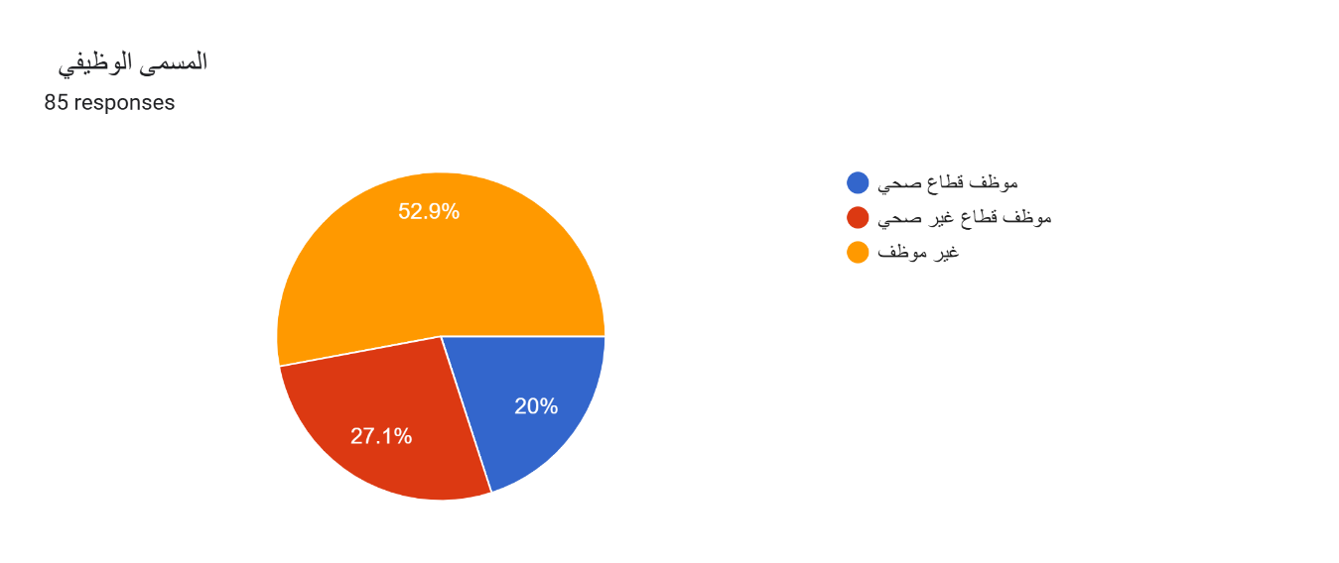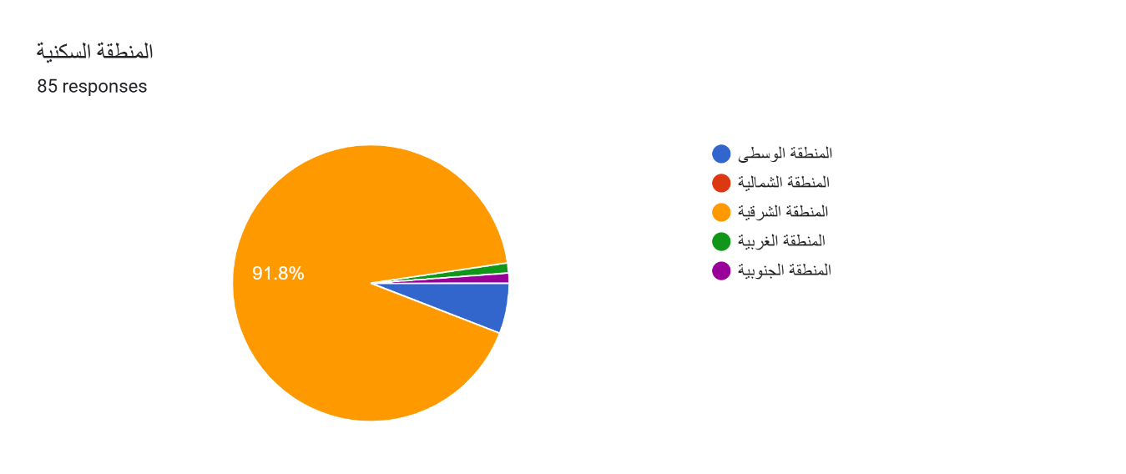
-تحليل البيانات
شمل الاستبيان مجموعة متنوعة من المشاركين، حيث تم تقييم تأثير انقطاع الكهرباء على جودة الرعاية الصحية وسلامة المرضى. تم تحليل البيانات باستخدام الأساليب الإحصائية لوصف الظواهر وتحديد الأنماط الموجودة. أكدت النتائج وجود تباين في الآراء حول تأثير الانقطاع على جودة الخدمات والعمليات الصحية.

أبرز النتائج من التحليل:
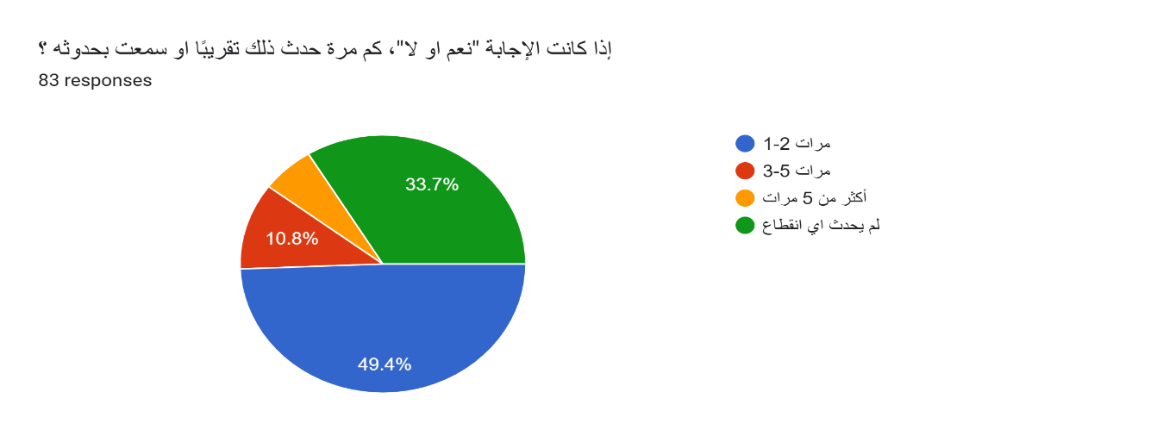
- تكرار انقطاع الكهرباء: أبلغ 78% من المشاركين عن تجربة انقطاع الكهرباء في منطقتهم خلال العام الماضي، مع تكرار تلك الحوادث بين 1-5 مرات.
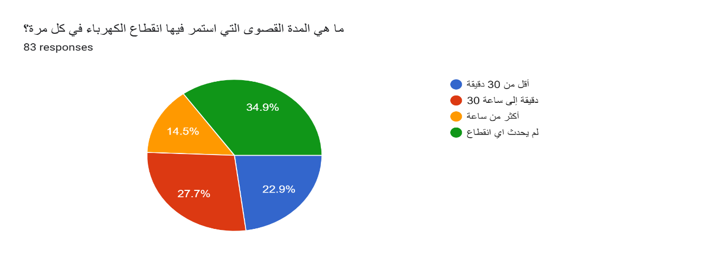
- طول مدة الانقطاع: كانت مدة انقطاع الكهرباء تتراوح غالبًا بين 30 دقيقة إلى ساعة، ما أثر على أنظمة الرعاية الصحية.

- تأثير الانقطاع: أشار 65% من العاملين إلى أن جودة الخدمات الصحية تأثرت بشكل طفيف إلى كبير نتيجة انقطاع الكهرباء.

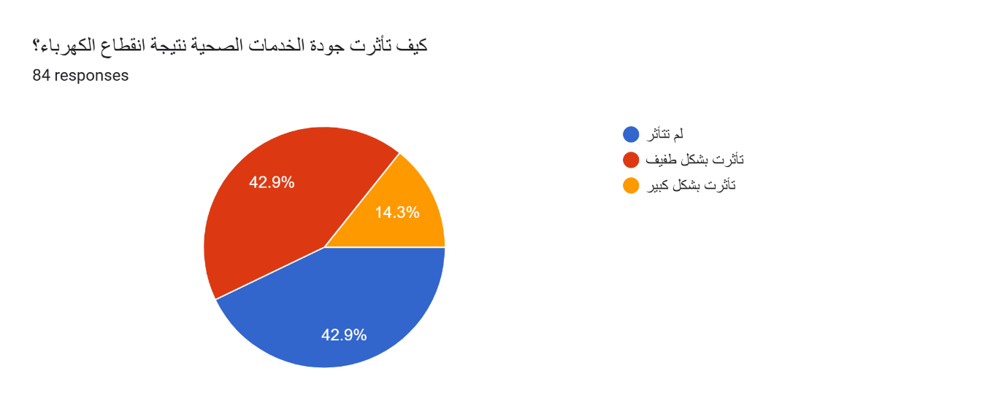
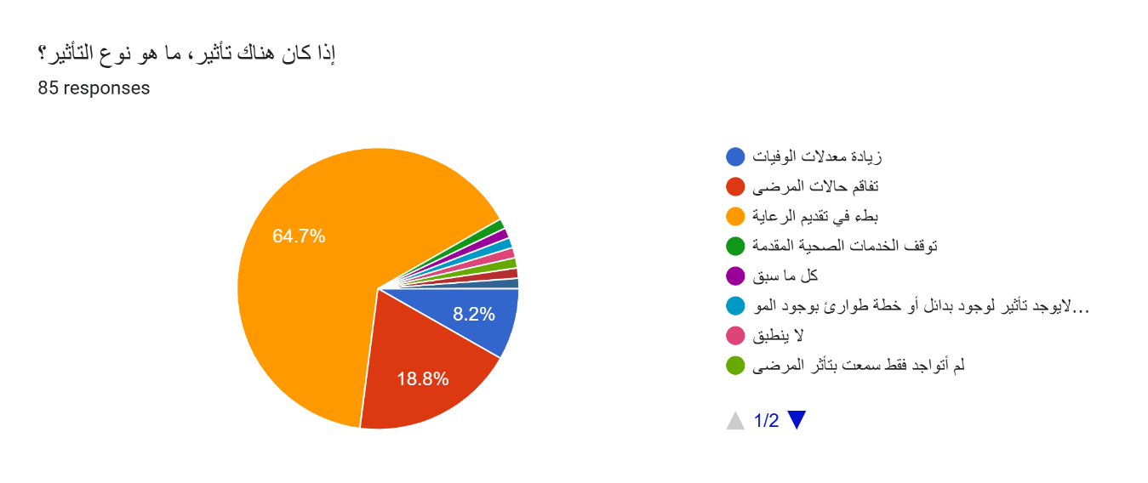
- سلامة المرضى: اعتقد 60% من المشاركين أن انقطاع الكهرباء كان له تأثير مباشر على سلامة المرضى، وأن بعض الحالات تعرضت لمضاعفات بسبب التأخير في الرعاية.
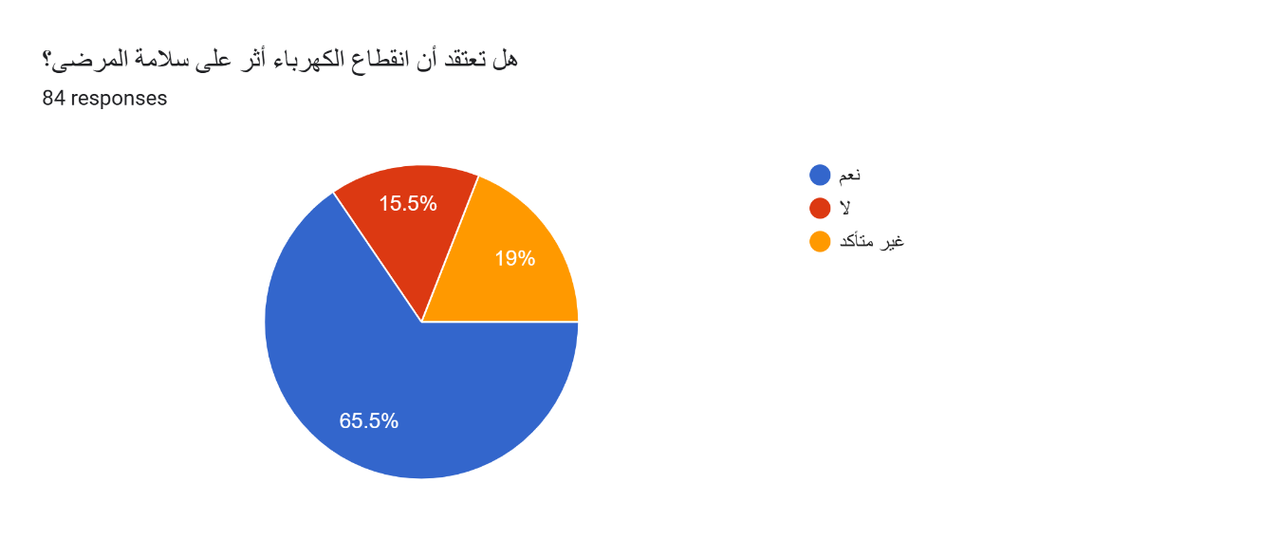
- فعالية الخطط الطارئة: أظهرت النتائج أن 70% من المشاركين يعتقدون أن هناك خطط طوارئ موجودة، إلا أن فعالية هذه الخطط كانت متوسطة بالنسبة لنسبة كبيرة من المشاركين.

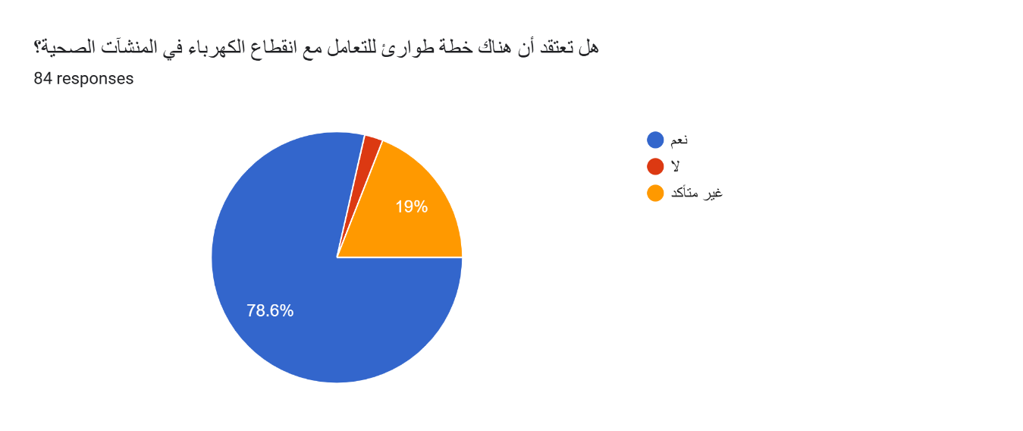
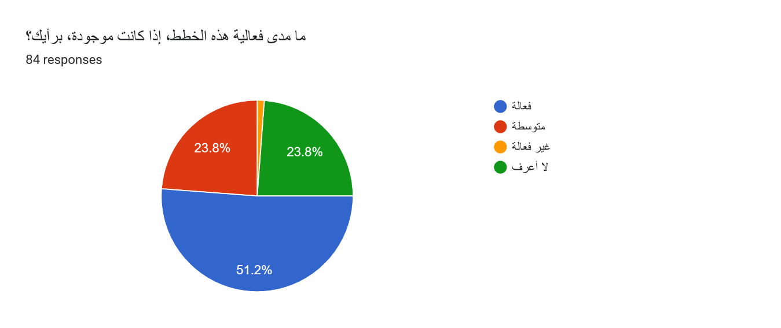

-النتائج
استنادًا إلى التحليل، يمكن تلخيص النتائج الرئيسية كما يلي:
- حاجة إلى تحسين أنظمة الطاقة الاحتياطية: تظهر البيانات أن أنظمة الطاقة الاحتياطية الحالية غالبًا ما تفشل في تلبية متطلبات المستشفيات.
- تأثير ملموس على المرضى: يؤثر انقطاع الكهرباء على جودة الرعاية، مما يزيد من المخاطر الصحية للمريض.
- وجود خطط ولكن بحاجة إلى تحسين: هناك خطط طوارئ لكن فعالية هذه الخطط تختلف من منشأة إلى أخرى.

-التوصيات
بناءً على النتائج المستخلصة، تُقدم التوصيات التالية:
- تحديث أنظمة الطاقة الاحتياطية: من الضروري استثمار في تكنولوجيا حديثة لمولدات الطاقة الاحتياطية لضمان الاستجابة السريعة والفعّالة في حالة انقطاع الكهرباء.
- تدريب الكوادر الصحية: يجب تنظيم دورات تدريبية للكوادر الصحية على كيفية التعامل مع حالات انقطاع الكهرباء لضمان استمرارية الخدمة وكفاءة العمل.
- تطوير خطط طوارئ شاملة: ينبغي تحسين وتحديث خطط الطوارئ لتكون فعّالة ومتوافقة مع احتياجات المستشفيات، تشمل سيناريوهات احتياج الطاقة المختلفة.
- إجراء تقييم دوري: تنفيذ تقييم دوري لفعالية أنظمة الطاقة الاحتياطية وخطط الطوارئ لضمان التعرف على النقاط الضعيفة ومعالجتها بشكل مستمر.
- تعزيز الشراكات مع الشركات المتخصصة: التعاون مع شركات الطاقة لتوفير استشارات فنية وضمان التحديث المستمر والتطوير لعوامل البنية التحتية للطاقة.
باختصار، فإن تحسين كفاءة أنظمة الطاقة الاحتياطية في مستشفيات وزارة الصحة يعدّ أمرًا حيويًا لضمان استمرارية تقديم الرعاية الصحية بجودة عالية، مما يسهم في تعزيز سلامة المرضى وتقليل المخاطر المرتبطة بانقطاع الكهرباء.

المراجع

1. الكتب
- عبد الله، محمد. (2018). الأثر البيئي والاجتماعي لانقطاع الكهرباء في العالم العربي. القاهرة: دار النهضة.
- الشامي، خالد. (2020). البنية التحتية للطاقة في الوطن العربي: تحديات وحلول. بيروت: مركز دراسات الطاقة.
2. المقالات في المجلات العلمية
- أحمد، سامي. (2021). أثر انقطاع الكهرباء على خدمات الرعاية الصحية في المستشفيات الحكومية. مجلة العلوم الصحية، 10(2)، 45-60.
- الحربي، ناصر. (2019). دور الطاقة البديلة في تحسين أداء المستشفيات أثناء الأزمات. مجلة الطاقة المتجددة، 8(1)، 24-35.
3. رسائل الماجستير والدكتوراه
- العتيبي، فاطمة. (2020). تحليل تأثير انقطاع الكهرباء على سلامة المرضى في المستشفيات السعودية. رسالة ماجستير غير منشورة، جامعة الملك سعود، الرياض.
- الزهراني، خالد. (2019). كفاءة أنظمة الطاقة الاحتياطية في المستشفيات السعودية. رسالة دكتوراه غير منشورة، جامعة الإمام محمد بن سعود الإسلامية.
4. المواقع الإلكترونية
- وزارة الصحة السعودية. (2023). إحصائيات عن تأثير انقطاع الكهرباء على المستشفيات. تم الاسترجاع من: https://www.moh.gov.sa
- الهيئة السعودية للمهندسين. (2022). دليل تصميم أنظمة الطاقة الاحتياطية في المنشآت الصحية. تم الاسترجاع من: https://www.saudieng.sa

الملاحق

-الاستبانة

بسم الله الرحمن الرحيم

السيد/ه/ ............................................................................ المحترم،

السالم عليكم ورحمة الله وبركاته،

أود أبلغكم بأنني طالبه في جامعة ميدأوشن - كلية الاداره - تخصص ماجستير في إدارة المخاطر، وأعمل حاليا على بحث علمي بعنوان " انقطاع الكهرباء في المنشآت الصحية"، كجزء من متطلبات درجة الماجستير في إدارة المخاطر . ، أرجو منكم مشاركة ارائكم الفعاله على هذا الاستبيان لما يخدم البحث العلمي. وأؤكد لكم أن إجاباتكم ستكون محل تقدير وستستخدم لأغراض البحث العلمي,سوف يتم التعامل مع اجاباتكم بسريه تامه ولغرض البحث العلمي والاكاديمي فقط ,وسوف يأخد منكم الاستبيان خمس دقائق لاستكماله.

نقدر لكم وقتكم الثمين مع جزيل الشكر والتقدير

استبيان حول انقطاع الكهرباء في المنشآت الصحية
المقدمة:
يهدف هذا الاستبيان إلى جمع معلومات حول تأثير انقطاع الكهرباء على جودة الخدمات الصحية وسلامة المرضى في المنشآت الصحية. ستساعد إجاباتك في مساعدتي في البحث العلمي ولم يتم نشر اي معلومات خارج النطاق الاكاديمي
المعلومات الشخصية
- الجنس:
  - ذكر
  - أنثى
- العمر:
  - أقل من 20 سنة
  - 21 - 30 سنة
  - 31 - 40 سنة
  - 41 - 50 سنة
  - أكثر من 50 سنة
- المسمى الوظيفي:
  - موظف قطاع صحي
  - موظف قطاع غير صحي
  - غير موظف
- المنطقة السكنية:
  - المنطقة الوسطى
  - المنطقة الشمالية
  - المنطقة الشرقية
  - المنطقة الغربية
  - المنطقة الجنوبية
أسئلة الاستبيان
تأثير انقطاع الكهرباء
- هل واجهت انقطاع كهرباء في منطقتك (أو في المنشآت الصحية) خلال العام ؟
  - نعم
  - لا
- إذا كانت الإجابة "نعم او لا"، كم مرة حدث ذلك تقريبًا او سمعت بحدوثه ؟
  - 1-2 مرات
  - 3-5 مرات
  - أكثر من 5 مرات
  - لم يحدث انقطاع
- ما هي المدة القصوى التي استمر فيها انقطاع الكهرباء في كل مرة؟
  - أقل من 30 دقيقة
  - 30 دقيقة إلى ساعة
  - أكثر من ساعة
  - لم يحدث انقطاع
- كيف تأثرت جودة الخدمات الصحية نتيجة انقطاع الكهرباء؟
  - لم تتأثر
  - تأثرت بشكل طفيف
  - تأثرت بشكل كبير
- إذا كنت موظفًا في القطاع الصحي، هل حدث تأخير في العمليات الجراحية بسبب انقطاع الكهرباء؟
  - نعم
  - لا
  - لا ينطبق
- هل تم إلغاء أو تأجيل عمليات جراحية بسبب انقطاع الكهرباء؟
  - نعم
  - لا
  - لا ينطبق
- هل تعتقد أن انقطاع الكهرباء أثر على سلامة المرضى؟
  - نعم
  - لا
  - غير متأكد
- إذا كان هناك تأثير، ما هو نوع التأثير؟
  - زيادة معدلات الوفيات
  - تفاقم حالات المرضى
  - بطء في تقديم الرعاية
  - آخر (يرجى التحديد) ________________
- كيف كان تأثير انقطاع الكهرباء على الأجهزة الطبية (إذا كنت موظفًا في القطاع الصحي)؟
  - لم يتأثر
  - تأثر بشكل طفيف
  - تأثر بشكل كبير
  - لا ينطبق
- هل تسببت الانقطاعات في تعطل أو تضرر أي من الأجهزة الطبية؟
  - نعم
  - لا
  - لا ينطبق
رؤية المشاركين والاحتياطات
- هل تعتقد أن هناك خطة طوارئ للتعامل مع انقطاع الكهرباء في المنشآت الصحية؟
  - نعم
  - لا
  - غير متأكد
- ما مدى فعالية هذه الخطط، إذا كانت موجودة، برأيك؟
  - فعالة
  - متوسطة
  - غير فعالة
  - لا أعرف

https://forms.gle/9LsJ582NN8kASK558

-


Midocean University
College of Management
Department of Risk Management

Electrical Outages in Healthcare Facilities

Prepared by: Fatimah Hashem Alzain

Supervised by:
Dr. Alfaisal Abdelhameed Mohamed Dr. Fayez Ali Jrad
Year:2025

